勢濃尾研究会9周年記念大会
東海西部の縄文時代貯蔵穴

要 旨 「貯蔵」は、農耕社会のみならず狩猟社会においても、社会構造の複雑化・階層化を招く要因として注目されています。日本における貯蔵穴研究は戦前に始まり、70年代以降、各地で調査事例が増加すると共に、立地・形態・規模などの時期・地域差について研究がなされ、問題意識も深化してきました。
当地域では、70～80年代に見晴台遺跡・下前津遺跡・朝日遺跡などが知られていましたが、近年、名古屋市白川公園遺跡・豊田市寺部遺跡08B地区で数十基が「群在」する状況が確認されるに至っています。
本年の大会では、増加しつつある当地域の事例と、他地域の事例について比較検討を行い、貯蔵穴の調査論・貯蔵穴利用の実態・貯蔵穴と集落といったテーマについて議論します。

日 時 平成２２年３月６日（土）１０：００－１６：４０
場 所 豊田市産業文化センター 大会議室 〒471-0034 豊田市小坂本町1-25 ＊参加申し込みの必要はありません

スケジュール
９：３０ 受付開始 資料検討会（寺部遺跡08A・08B地区／白川公園遺跡 等）
１１：００ 開会・趣旨説明
１１：１０ 発表１ 纐纈 茂 （名古屋市見晴台考古資料館）「白川公園遺跡の調査とその周辺」
１１：５０ 昼食（＊会場内は飲食禁止です）
１２：５０ 発表２ 鷺坂有吾（株式会社二友組） 「寺部遺跡08B地区の調査」
１３：３０ 発表３ 武川夏樹（栃木県教育委員会文化財課）「関東における貯蔵穴研究」
１４：２０ 発表４ 坂口 隆 （株式会社二友組）「縄文時代の貯蔵適応（仮）」
１５：１０ 休憩
１５：３０ 討 論・コメント
１６：４０ 閉会 退室
１７：００ 懇親会（名鉄豊田市駅周辺）

連絡先 髙橋健太郎 携帯 ０９０－６５８５－８８９０／E‐mail kentaro813@hotmail.com
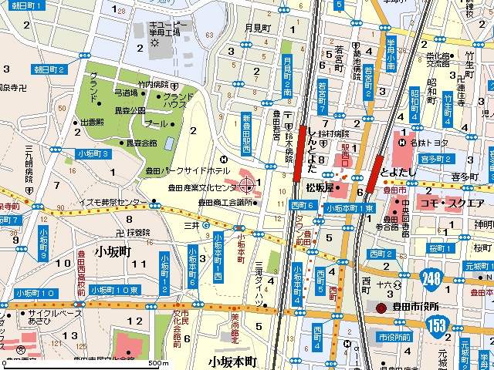
名鉄豊田市駅
愛知環状線新豊田駅
会場

